BASISCONCEPTEN VAN ZIEKTE: INTEGRATIEVE SYSTEMEN
  - VOORBEELDRVAGEN PARTIM MARTENS

Chapter 7 - BIOMERKERS –cardiale biomerkers
- Verklaar: isoformen –isoenzymen. Pas toe op en geef isoenzymen van LDH
- Isoenzymen
  - Vormen van een enzym gecodeerd door verschillende genen op verschillende loci
  - Verschillen in primarie aminozuursequentie
  - Evolutionaire divergentie
  - Katalyseren zelfde reactie
  - Veelal met verschillende kinetiek en regulatie(substraatinhibitie)
  - Weefsel-specifieke expressie afgestemd op weefsel-specifieke functie
  - Hexokinase 1-4, LDH
- Lactate DeHydrogenase (LDH) Isoenzymen
  - 4 subunits, gecodeerd door 2 verschillende loci
  - H(eart)-type
  - M(uscle)-type
  - H4: efficiënte katalyse van lactaat naar pyruvaat, waardoor hart lactaat kan gebruiken als oxidatieve aerobe fuel
  - M4: efficiënte katalyse van pyruvaat naar lactaat, waardoor skeletspier anaeroob kan blijven presteren
- Isoformen
  - Vormen van een enzym gecodeerd door hetzelfde gen, maar verschillend door
    - Posttranslationele modificatie
    - Differentiële RNA splicing
    - SNP polymorphismen
  - Waardoor verschillen in kinetiek, expressie, halfwaarde, antigeniciteit

- Wat is een biomarker? Bespreek hun vrijstelling bij diverse types van weefselschade/turnover
- = “Biologische molecule waarvan de concentratie in het bloed correleert met een specifieke onderliggende (patho)fysiologische status”
Biomerkers vrijgesteld bij cellulaire schade
High-sensitivity cardiac troponins
  - NORMALE TISSUE TURNOVER
    - Primaire necrose(?)
    - Secundaire necrose(?)
- baseline biomarker levels ?
14C typing: bespreking onderzoek
  - 1% cardiomyocyte turnover op 25 jaar
  - 0.5% turnover/jaar op 75 jaar
  - REVERSIBLE STAGE OF CELL DEATH
    - Plasma membrane leakage (tight junctions?)
    - Plasma membrane blebbing
    - Apoptotic bodies –secundaire necrose
    - Zekere selectiviteit m.b.t. soort van vrijgestelde protein/nucleic acid biomarkers
- Milde stijging biomarker zonder microscopische weefselschade
  - IRREVERSIBLE STAGE OF CELL DEATH
    - Secundaire apoptose
    - Necrose
    - Plasma membrane blebbing
    - Alle intracellulaire moleculen vrijgesteld
    - + Bespreking timelapse imaging van stervende cel (rood vs. Groen)
- Massieve stijging biomarker met microscopische weefselschade

- Wat is de functie van creatine kinase.
Wat is de rol van dit enzym in de energetische huishouding van spierweefsel? Welk orgaan is het meest aangetast bij patiënten met een monogenetische stoornis in de creatine synthese ?
- Creatine Kinase (CK) Isoenzymen
  - 2 subunits, gecodeerd door 2 verschillende loci
  - B(rain)-type (cytosolic)
  - M(uscle)-type (cytosolic)
  - (mitochondrial CK)
  - Iso enzyme verschillen in subcellulaire compartimentalisatie
- Creatine kinase
  - ADP ATP
  - Activiteit in bloed verhoogt bij spierschade
- Monogenetische stoornis spieren en hersenen aangetast…

- Verklaar: STEMI, NSTEMI, ACS, angina, type 1 en 2 acuut myocardinfarct
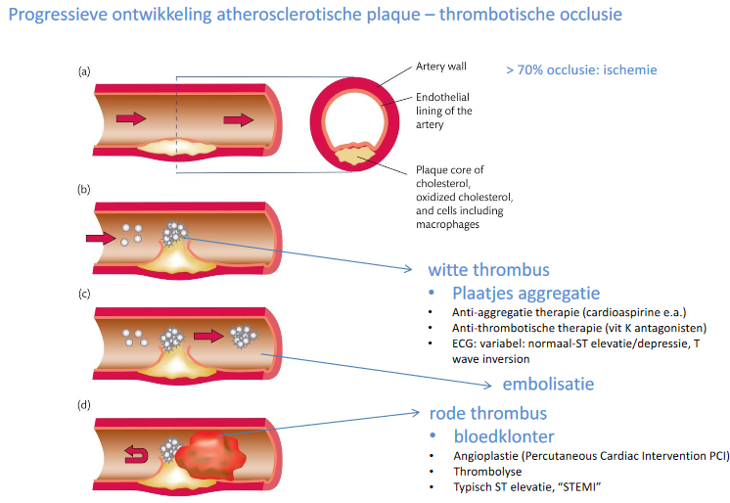
- Ischemie
  - Reversibel initieel
  - “Myocardial injury” maar geen myocard necrose
  - Angina (pijn op de borst, zonder stijging van cardiale biomerkers en zonder ST-elevatie)
    - Type 1: stabiel > beter door te rusten
    - Type 2: instabiel > geen effect van rust en medicatie
    - Behandeling: nitraatderivaten > vasodilatatie
  - Symptoom van CAD Coronary Artery Disease
- Myocard Infarct (MI)
  - Irreversibel aangehouden ischemie
  - Myocard necrose > biomarker release
  - Diverse klinische subtypes en nieuwe definitie (ESC/ACCF/AHA/WHF task force) ingegeven door ontwikkeling van high-sensitivity cardiac troponin assays
    - Type 1: spontaan MI door ruptuurplaque –vaak STEMI
    - Type 2: geïnduceerd MI door verhoogd O2 gebruik (tachycardie) of verminderde O2 aanvoer (coronair spasme, anemie,...)
    - Type 3 (sudden cardiac death)
    - Type 4
    - Type 5
- STEMI
Patiënt met
  - Klinisch beeld van myocard ischemie (pijn), spontaan (type 1) of geïnduceerd (type 2)
  - Electrocardiogram toont ST elevatie
  - Onderliggende pathologie: meestal ruptuur coronaire plaque
  - Meten cardiac biomarkers IN PRINCIPE NIET nodig voor diagnose
  - Let op: wel volgens de nieuwe universele definitie AMI
  - DIRECT overgaan naar PCI: “time is muscle!”
  - Let op: ST elevatie niet 100% specifiek: ook bij acute pericarditis, linker ventrikel hypertrofie, repolarisatie stoornissen
- ACS
  - Acuut coronair syndroom (ACS) omvat het acute myocardinfarct (AMI) en instabiele angina pectoris (IAP) met klachten in rust.
  - Bij stellen van diagnose van een cardiale ziekte gaan we het volgende na:
    - Pijn op de borst
    - Tekens op EKG
    - Cardiale biomerkers
    - Opmerking: indien 2 van de 3 aanwezig zijn: ACS

- Verklaar: noodzaak aan meten cardiale biomerkers bij STEMI versus NSTEMI
- De diagnose van AMI mag gemaakt worden indien, in een klinische setting van vermoeden cardiale ischemie (dus: pijn op de borst)
  - 1) Er een stijging/daling is van cardiale merkers (troponines) met minimaal 1 meetwaarde boven de 99th percentile van de normale upper reference limit
  - 2) Samen met minimaal 1 van onderstaande
    - Klinische symptomen van cardiale ischemie
    - ECG: nieuwe ST-T veranderingen
    - ECG: pathologische Q-golven
    - Beeldvorming indicatief voor nieuw verlies hartspierweefsel/thrombus (MRI, scintigrafie, angiografie)
- Centraal belang cardiale troponines in diagnostiek
- Meer in bijzonder high-sensitivity cardiac troponins
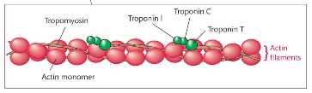
- Belang seriële bepaling (rise or fall)
- Cardiale troponines:
  - cTnT
    - cardiac muscle-selectiviteit+++
    - Fast-sTnT: fast-twitch skeletal muscle
    - Slow-sTnT: slow-twitch skeletal muscle
- In circulatie: vrij cTnT + complexen met TnC, TnI
  - cTnI
    - cardiac muscle-selectiviteit +++
    - Fast-sTnI: fast-twitch skeletal muscle
    - Slow-sTnI: slow-twitch skeletal muscle
- In circulatie: voornamelijk CTnI-TnC complex + proteolyse fragmenten
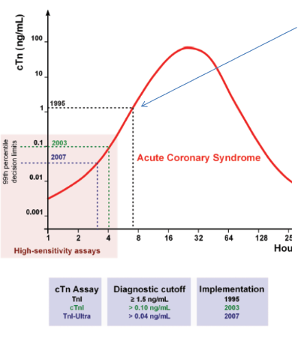
Vroegere troponin assays:
  - Beperkte gevoeligheid (Limit of detection, LoD)
  - Geen detectie baseline troponines bij gezonde mensen
  - Pas detectie bij significante stijging cardiale troponines: laattijdige detectie AMI (hoewel nog steeds beter dan CK-MB en myoglobine)
  - Duidelijk resultaat: indien cardiale troponines > LoD: zekerheidsdiagnose AMI

High sensitive Cardiac Troponin asssays
  - Nut: totaal nieuw beeld op de normale biologische variatie > heel mineure vormen van mycoard ischemie of infarct kunnen opgepikt worden > snellere diagnostiek van AMI toe, maar: ook nieuwe interpretatieve uitdagingen: gestegen cTn bij non-coronarie disease (arrhytmie, hartfalen, pericarditis, exercise,...)
DEFINITIE:
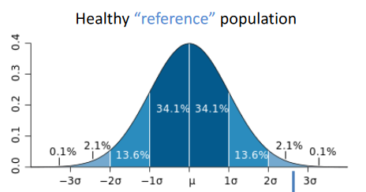
High sensitivity assays kunnen dus een betrouwbare waarde voor cTnI of cTnT produceren in minimaal 50% (idealiter 100%) van de gezonde mensen. De klinische decisie limiet wordt gericht op de 99th percentile van de deze referentie populatie.
1: 99th percentile (μ+ 2.58SD)
Hs-cTn assays: < 10% imprecisie (CV%)
2: Betrouwbare waarde bij min. 50% van normale populatie gebaseerd op functional sensitivity (punt van CV% = 20%)

  - VOORDELEN:
    - Snellere diagnostiek AMI: time is muscle!
      - Hogere Area Under the Curve (AUC) voor de 4 high sensitivity cTNI assays > hogere diagnostische power (nog veel meer uitgesproken bij patiënten die op spoed binnenkomen binnen de drie uur)
      - Snellere rule-in: snellere interventie (PTCA, thrombolyse)
      - Snellere rule-out: minder overcrowding op spoed, kostenbeheersing
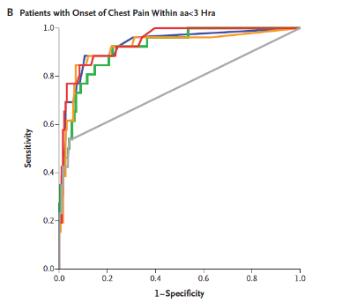
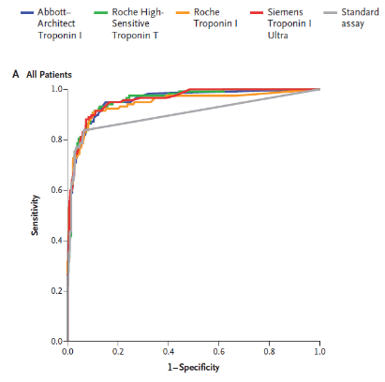

  - NADELEN:
    - Gevoelige detectie troponine fluctuaties bij niet-ischemische hartziekten:
Cardiale troponine stijgingen bij
      - Structurele hartziekten: linker ventrikel hypertrofie
      - Atriale fibrillatie, supraventriculaire tachycardie
      - Takotsubo cardiomyopathie: stress-geïnduceerde transiënte hypokinesie van linker ventrikel (‘broken heart syndrome’) (EXAMENVRAAG)
        - Stress: hier liefdesverdriet
        - Gevolg: hart gaat wat omgevormd worden tot een soort kruik (in Japans: Takotsubo: kruik waarmee men op octopussen vist.
    - Implementatie:
      - Oude cTNI assays: dichotome interpretatie: cTNI positief of negatief [0-6h na presentatie]
      - High-sensitivity cTNI assays: daling/stijging
Diagnostisch denkproces bij acute chest pain:
- ECG ST elevation STEMI direct behandelen
- Ondubbelzinnige ECG rule-in/rule-out algoritmen

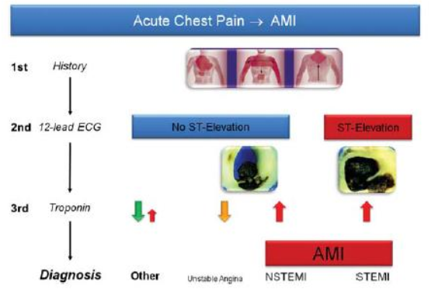

- Beschrijf de fases bij de vorming van een atherosclerotische plaque
- Al besproken…

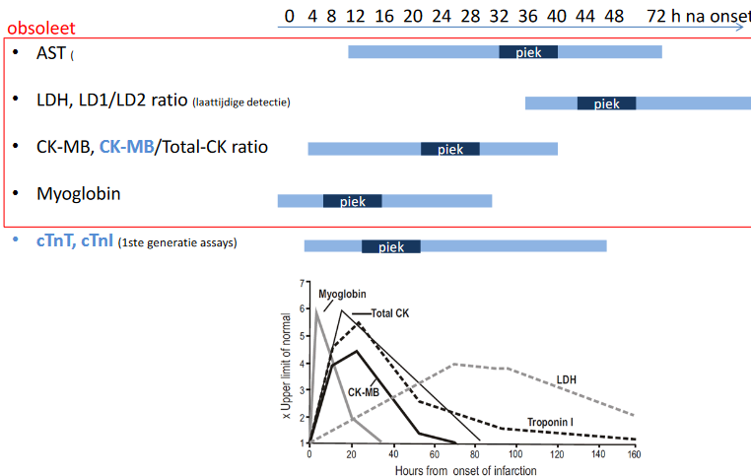
- Schets de temporele vrijstelling van CKMB, LDH, myoglobin en cardiale troponines na AMI

- Wat is de definitie van “high sensitivity cardiac troponin assay”. Bespreek welke opportuniteiten en challenges deze disruptive technology met zich meebrengt: bespreek de voor-en de nadelen.
- Al besproken + Bespreek principe van sandwish-immunoassay: principe waarop detectie van cardiac troponines gebaseerd is.

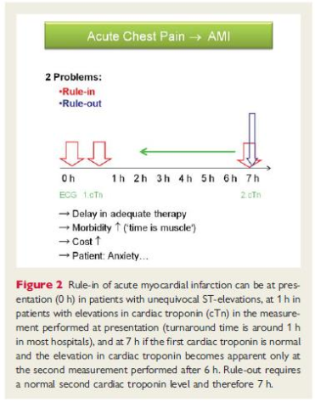
- Leg uit hoe je de high-sensitivity cardiac troponins in de praktijk gebruikt aan de hand van kritische bespreking van onderstaande tabel en figuur uit Reichlin T. et al. CMAJ 2015
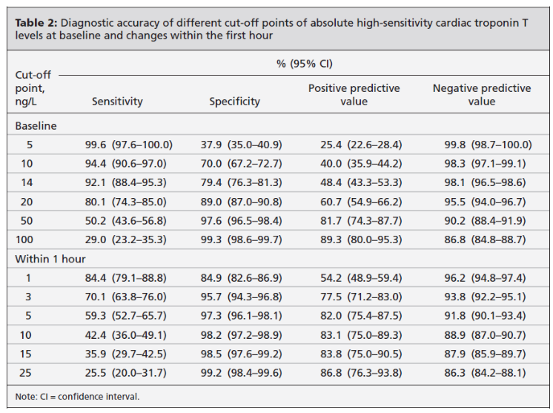
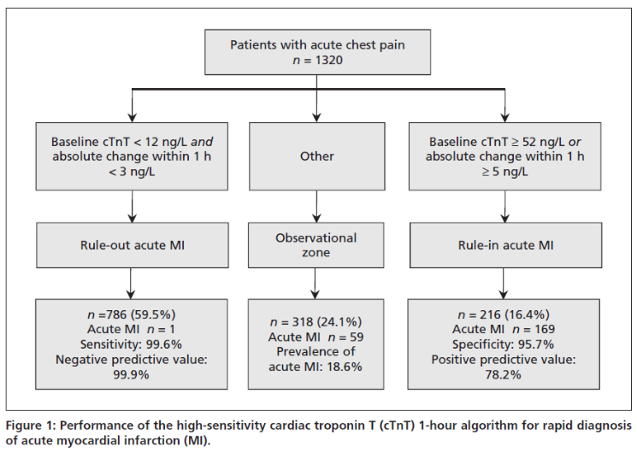
Rule-out: test zeer gevoelig houden > NPW (TN/alle -)
Rule-in: test minder gevoelig houden > we willen niks missen > PPW (TP/alle +) van belang
Een patiënt komt binnen met specifieke klachten voor AMI.
Eerste stap, 0u: nemen van een ECG
- indien ST-elevatie → rule-in
- Indien geen ST-elevatie worden troponine levels gemeten = baselinemeting >
  - Rule-in bij patiënten waarbij de cTn levels gestegen na 1h (TAT).
  - Rule-in bij patiënten met normale cTn na 1h waarvan de cTn gestegen zijn 6u later, 7h na presentatie op spoed.
  - Rule-out bij patiënten met tweemaal normale cTn waarden na 1u en 7u.
Het 1 uur algoritme: hogere NPW en PPW dan de standaard interpretatie van hoogsensitieve cardiale troponine T gebruik makend van een single cut-off level > test zeer gevoelig houden
- versneld management: bij een vermoeden van een myocardinfarct kan met zekerheid worden vastgesteld dat het niet om een MI gaat alsook kan er een accurate voorspelling gemaakt worden indien het wel om een MI bij 75% van de gevallen.

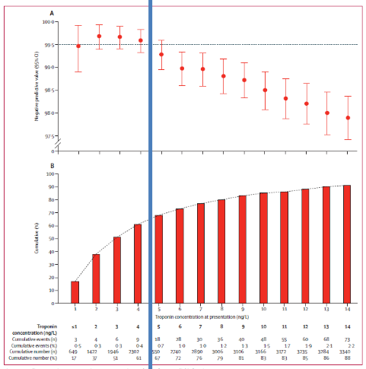
< 5 ng/ml bij baseline:
Rule-out
Laag risico
Niet standaard!
Rule-out: 99,6% sensitiviteit met 99.9% negatief predictieve waarde
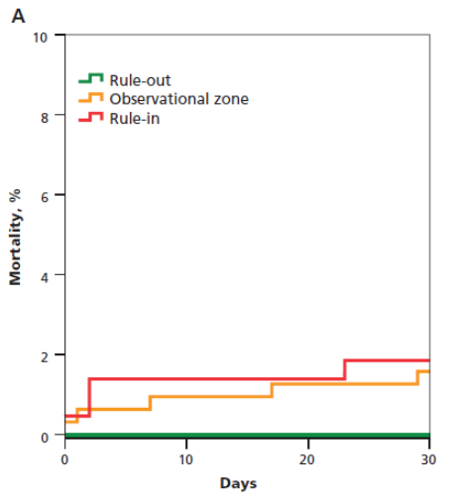
Rule-in: 95.7% specificiek met 78% positief predictieve waarde

- Bespreek de universele 2012 definitie van AMI en het belang van high sensitivity troponin assays in deze definitie.
Al besproken.

- Wat is/zijn de ideale merker(s) van hartfalen?
Bespreek de normale fysiologische rol bij regeling circulerend volume.
Wat is hartfalen en belangrijkste oorzaken? Leeftijd-specifieke interpretatie.
- Wat is hartfalen?
  - Klinisch syndroom met dyspnoe en vermoeidheid, met verminderde pompfunctie van het hart, hetzij door verminderde systolische ejectie of verminderde diastolische vulling
    - door intrinsieke hartaandoening:
      - Klepdefect
      - Cardiomyopathie
      - Post-myocardinfarct/ coronaire aandoening++++
    - door extra-cardiale oorzaken:
      - Arteriële hypertensie++++
- Natriuretic peptides:
  - Effectoren van de cardiale volume sensor
  - counter-regulatie van het Renine Angiotensine Systeem
- Normaal hart:
  - Secretie N-terminaal pro atrial natriuretic peptide (NT-pro ANP)
  - In kleine hoeveelheden NT-pro BNP (B-type natriuretic peptide)
- Bij Hartfalen (hypertrofie):
  - Veel meer secretie van NT-pro ANP en BNP.
  - BNP-secretie stijgt meer dan ANP, dus heeft BNP een betere sensitiviteit
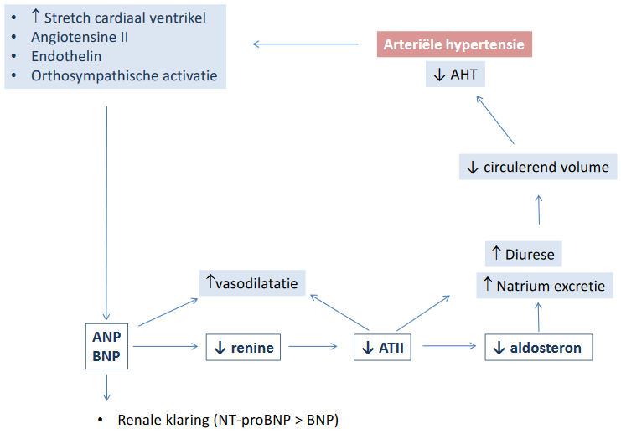
  - Belangrijkste merker voor diagnose hartfalen = NT-pro BNP
    - Pro-BNP wordt gekliefd in:
      - NT-pro BNP
      - BNP
    - Langere T1/2 in plasma
    - Zuivere renale clearance
    - steady-state marker die aangeeft hoeveel het hart intrekt
    - Stabieler dan BNP
    - Huidige NT-pro BNP assays selectiever en preciezer dan BNP assays (BNP cleavage fragmenten)
    - Equimolaire hoeveelheid NT-pro BNP en BNP bij normale hartfunctie (1:1 stoichiometrie)
    - Tot 4 maal hogere NT-pro BNP dan BNP accumulatie bij hartfalen
    - Interindividuele variatie
      - leeftijdsafhankelijke stijging normaalwaarden
      - Geslachtsafhankelijk: vrouwen > mannen
      - Lager bij obese patiënten
- Soluble ST2 (sST2)
  - ST2 gene 3 isoformen
    - Membrane-bound ST2L = receptor voor IL33 (pro-inflammatoir cytokine)
    - Soluble ST2 = decoy receptor voor IL33, een ‘danger signal’ of alarmin in circulatie
    - Variant form STV
  - Inflammation or tissue damage
    - Up-regulation and secretion of IL33 (danger signal)
    - Compensatory up-regulation of sST2 IL33-decoy receptor
  - non-cardio specific disease marker: increased sST2 in case of
    - Autoimmune and rheumatoid disease
    - Diabetes-Infection (pneumonia, sepsis, pancreatitis,..)
    - Trauma, intensive care unit,...
    - Cardiac disease: AMI, HF, ....
  - Hoe kunnen we dit testen? Presage ST2 assay
Klinische toepassingen:
    - Nutteloos als diagnostische biomerker want niet cardiospecifiek
    - Wel een biologisch relevante indicator van onderliggend weefselschade, en is dus wel nuttig als prognostische biomerker, en voor therapeutische monitoring (Dalende sST2: verbetering prognose HF)
  - Variatie binnen sST2
    - 30% biologische variatie
    - Geslachtsspecifieke referentiewaarden (hoger bij mannen)
- GDF-15
  - Indien weefsel met latente schade: GDF-15 wordt geactiveerd onder controle van p55
  - Fysiologie:
    - Niet exact gekend
    - = EW gesecreteerd uit het hart > getransporteerd naar de lever > minder vrijstelling van GH > patiënten zijn vaker klein
  - Nut: wordt gebruikt om te testen hoe algemeen gezond een persoon is
    - Indien laag: gezond
    - Indien hoog: zeer ongezond > persoon gaat snel dood + veel risico op kanker, etc.
Chapter 4 - TOPIC JICHT – HYPERURICEMIE

- “Jicht wordt in de eerste plaats veroorzaakt door excessieve inname van voedsel en alcohol. Een streng dieet is dan ook de voorkeursbehandeling in de eerste lijn.” Becommentarieer deze stelling, en duid in je antwoord ook aan welk gen door recente genome-wide association studies polymorfismen als mede oorzaak werd gesuggereerd.
Fout.
Behandeling:
- Gezonde voeding, streng dieet (purine-arm; minder alcohol, minder vlees en meer groenten en fruit) > maar: dit alleen is niet voldoende, want: hyperuricemie wordt vnl. veroorzaakt door verstoorde renale uraatexcretie
- Medicatie speelt een belangrijke rol > is gemakkelijk en effectiever
  - Waarop kan de medicatie inspelen? Purine-inname wordt voor 70% via de nier > de renale excretie zelf speelt een belangrijke rol in het serumgehalte van urinezuur
Oorzaken:
Genetische polyorfismes zorgen voor een grote interindividuele variatie van renale excretie en dus ook van urinezuurconcentratie > volgens GWA-studies: SCL2A9 > codeert voor GLUT-9 (= belangrijkste uraat transporter (reabsorptie) in proximale tubulus > indien variant of mutatie: groot verschil in renale excretie: lage urinezuurexcretie en jicht

Noodzakelijke biochemische voorwaarde voor jicht: hyperuricemie

- Schets het verband tussen SLC2A9 (GLUT9) polymorfismen en jicht. Schets kort het verband tussen hyperuricemie en het Dalmatian syndrome.
Zie antwoord vraag 12.
+ Door SLC2A9-mutatie > renale excretie verstoord > grote impact, want: renale excretie is de belangrijkste factor die de urinezuurconcentratie in het bloed bepaalt (voor 90%) > meer of minder excretie (afh. van de variatie van het gen)
+ Extra: aangezien GLUT9 ook voorkomt in lever > mutaties in SLCA29-gen kunnen ook zorgen voor verstoorde opname van uraat t.h.v. de lever

Dalmatian syndroom:
Syndroom als gevolg van het fenomeen dat alle dalmatiërs een homozygote mutatie hebben van het SCL2A9-gen (missense mutatie) > GLUT-9-transporter werkt niet goed meer > uraatstenen, hyperuricemie (door verminderde uptake in de lever) en hyperuricosurie (door verminderde reabsorptie van nier)
- Bespreek de technologie van Genome-Wide Association Studies (GWAS) met de ontdekking van SLC2A9 als schoolvoorbeeld.
In de GWAS scant men op SNPs (single-nucleotide polymorphisms) in het volledige genoom > verloop: hele groep mensen met een bepaalde ziekte geeft een DNA sample af > hiervan zal dan een microarray DNA sequencing (DNA hybridisatie: single-stranded DNA gaat binden met complemenatair DNA verbonden worden > double-stranded DNA > fluorescentie microscopie > solid surface DNA capture) gebeuren > bepaalde SNP zullen heel vaak terugkomen bij verschillende mensen met dezelfde ziekte > men kan deze dus associëren met die bepaalde ziekte > schoolvoorbeeld: mutatie van SLC2A9 kan aanleiding geven tot jicht

- Verklaar: impact van evolutionair verlies uricase activiteit i.f.v. wijzigingen dieet. Schets het verband met urinezuur als mogelijke cardiovasculaire risicofactor, en geef mogelijke mechanismes aan van cardiovasculair risico. Komt hyperuricemie als onafhankelijke risicofactor uit de Framingham Heart Study?
Uricase:
Activiteit: urinezuur afbreken tot allantoine > kan renaal uitgescheiden worden (niet aanweizg bij mens, hogere primaten en dalmatiër)
Vroeger: dieet van mens was zoutarm (voornamelijk plantaardig) > urinezuur verhoogde de bloeddruk > hogere awareness (+ ook meer intelligentie) indien urinezuur dus minder werd afgebroken (> voordelig evolutionair verlies van uricase-enzym)
Nu: dieet is te snel veranderd naar een zoutrijk dieet > te hoge concentratie van urinezuur > cardiovasculair risico: effect op bloeddrukregeling en endotheelproliferatie
- Hypertensie
- Insuline-resistentie
- Metabool syndroom
Opmerking: hyperuricemie: controversiële onafhankelijke predictor van coronaire hartziekten of hypertensie volgens Framingham Heart Study

Mogelijke mechanismen van cardiovasculair risico van hyperuricemie:
- Hyperuricemie en hypertensie via RAAS en endotheeldysfunctie:
Door meer urinezuren in bloed > meer renine en minder NO vrijgesteld > interstitiële en vasculaire inflammatie > vasoreactieve hypertensie
- Hyperuricemie en metabool syndroom, insulineresistentie:
Urinezuur gaat in adipocyten leiden tot inflammatoir en oxidatieve veranderingen > belangrijke oorzaak van metabool syndroom

- Schets de diverse stadia van jicht. Hoe stel je de diagnose? Schets de belangrijkste oorzaken van hyperuricemie en hun relatieve bijdrage.
Diverse stadia:
- 1ste stadium: assymptomatische hyperuricemie: > 30 jaar, > 7mg/dl, geen symptomen
- 2de stadium: acuut jicht:
  - Mono-articulaire inflammatoire artritis
  - opstapeling van uraatkristallen in anoxische zure omgeving (synovium van gewrichten) > vnl. in weinig geoxugeneerde, distale gewrichten/peesscheden (dikke teen)
- 3de stadium: Intermittente periode
  - Weken na acute aanval
- 4de stadium: Chronische jicht tophus:
  - gewricht past zich aan qua vorm (door schade)
  - kans op uraatstenen wordt groter t.h.v. nierparencym
Diagnose:
1. hyperuricemie: >7mg/dl
2. klinische symptomen: monoarticulaire artritis, dikke teen ++++
3. synovium punctie: bevestigt diagnose uraatkristallen onder LM
4. 24u collecte urine: uricosurie (niet echt nodig)

Oorzaken:
- Primaire Oorzaken (zeldzaam) Inborn Errors of Metabolism:
  - HGPRT deficiëntie (indien volledig: Lesh Nyhan syndroom),
  - glucose-6-P-ase deficiëntie (Vonn Gierke),
  - PRPP synthetase-overactivatie (geen negatieve feedback van AMP, GMP, IMP,…).
- Secundaire oorzaken:
  - Verhoogde uraatproductie (10-15%)
    - Dieet
    - Overproductie van uraat en/of purine geïnduceerd door nurtriënten of drugs (o.a. door alcohol)
    - Verhoogde endogene productie van purines
  - Verminderde renale secretie (90%)
    - Multifactorieel:
      - Genetische polymorfismen (GLUT9-transporter)
      - Onderliggende nierziekten
- Wat is de kliniek van het Lesh Nyhan syndrome? Welk gen gemuteerd, diagnose? Wat is de salvage pathway bij purine metabolisme?
Oorzaak:
Homozygote mutatie van het HGPRT-gen (Hypoxanthine-guanine-PhosphoRibosylTransferase-gen, X-linked) > volledige deficiëntie van het enzym > geen recyclage mogelijk > urinezuurconcentratie stijgt
Opmerking: indien mutatie leidt tot partiële deficiëntie: Kelley-Seemiller Syndroom (kliniek: jicht en hyperuricemie)

Kliniek:
- Automutilatie
- Mentale retardatie (+ tekens van trage ontwikkeling)
- Hyperuricemie
- Meestal bij jongens, maar kan ook bij meisjes
Diagnose:
- Klinisch onderzoek (zie boven)
- Testen:
  - Labo: urinezuur in bloed en urine
  - Meting van HGPRT-gen en activiteit van proteïne (genetisch onderzoek van bloedstaal)
- Indien diagnose +: check familieleden (moeder)

Salvage pathway:

Extra:
- De novo synthese van purines:
  - Ribose-5-fosfaat pathway vertrekkende van glucose-6-fosfaat > omgezet naar PRPP (= bouwsteen van IMP) (> omgezet naar AMP en GMP > omgezet naar adenine en guanine > adenine omgezet naar inosine > inosine omgezet nar hypoxanthine > guanine en hypoxanthine omgezet naar xanthine > xanthine omgezet naar urinezuur via xanthine oxidase)
  - Bij remming van glycolyse
  - Bij overmaat aan glucose-6-P
    - > meer substraat stroomt in deze pathway
  - ATP-verbruikend endogeen proces
- Salvage pathway:
  - Minder energieverslindend proces om purines te recycleren
  - Recupereert purine-bases guanine, hypoxanthine en adenine
    - Via adenosinefosforibosyl transferase (APRT) (zz)
    - Via Hypoxanthine-guanine fosforibosyl transferase (HGPRT) > bij Lesh-Nyhan Syndroom dus verstoord
  - Gebruikt PRPP als energiebron > intermediair wordt terug omgezet in corresponderende nucleotide
- Leg uit: “Orphan disease”. Wat is Orphanet, OMIM?
Chapter 20 – Inborn Errors of Metabolism (IEM)
Orphan diseases:
- Definitie: ziektes die heel zeldzaam zijn als resultaat van inborn errors of metabolism en ernstige gevolgen hebben voor de patiënt.
- Epidemiologie: elke ziekte apart komt < 1/100 000 voor, maar aangezien er >600 ziektes gekend zijn, is de totale incidentie van alle ziektes bij geboorte toch 1/2000.

Orphanet is een site dat alle data bevat van Orphan diseases en dus een overzicht biedt van alle metabolismestoornissen die aangeboren zijn
- OMIM (Online Mendelian Inheritance in Man) is een databank met alle info van genetische ziektes (ook de betrokken genen, mutaties, etc.)
  - Bepaald fenotype wordt gelinkt aan genetische ziekte, gennummer > kan gebruikt worden voor de diagnostiek
  - Q-rated met key literature

- Inborn errors of metabolism zijn monogenetische aandoeningen. Doordat ze genetisch zijn, is de onset typisch in de neonatale periode, waardoor dit soort ziekten niet in de scope zitten van de huisarts. Becommentarieer? Geef voorbeelden van ziektegroepen om je antwoord te staven.
Fout
IEM zijn inderdaad monogenetische aandoeningen.
- Sommige IEM kunnen in eerste 4 levensweken gediagnosticeerd worden (via screening of a.d.h.v. symptomen die metabool probleem doen vermoeden) = early onset disease
- Veel IEM kunnen ook op latere leeftijd (zowel op jonge als volwassen leeftijd) tot uiting komen = late onset disease
  - Mitochondriale ziektes (70%): diagnose bij leeftijd van 15 jaar
  - Peroxisomale stapelingsziekte: bij leeftijd van 5 jaar
  - AZ-stoornis
  - Defect in ureum cyclus: vb. X-linked ornithine transcarbamylase deficiëntie
Opmerking: in de toekomst zal meer genetische screening uitgevoerd worden (reeds voor 11 ziektes standaard in België, zie onder)

- Wat is “Founder effect” en geef voorbeelden. Hoe frekwent zijn consanguine huwelijken in Saoudi- Arabië?
Founder effect
- Definitie: fenomeen waarbij een autosomale recessieve aandoening veel frequenter voorkomt in een bepaalde gemeenschap doordat de oorspronkelijke stichter van deze kleine groep drager was en consanguïniteit er veel voorkomt (door afzondering van de grotere populatie, o.a. door geografische isolatie)
- Kenmerken:
  - Prevalentie van deze aandoening in een bepaalde groep stijgt aanzienlijk. vb:
    - Bij Askhanazi joden met Tay sachs ziekte
    - Bij Amish (VS): PSUD
    - In Quebec: tyrosinemie type1
    - In Saoudi-Arabië: 25-60% consanguïniteit > families isoleren zich > verlies van genetische variatie

- Schets de conceptuele indeling van IEM en geef van elk type fysiopathologie een paradigma als voorbeeld. Plaats in dit conceptueel kader volgende aandoeningen: fenylketonurie, tyrosinemie type 1, methylmalon acidurie, MCAD deficiëntie, creatine synthese stoornis, mucopolysaccharidosis, OXPHOS mitochondriale deficiëntie, galactosemie
- Overmatige accumulatie van upstream substraat
  - Systemische intoxicatie:
    - Organische acidurie : methylmalon acidurie
    - Toxische molecule : fenylketonurie (FKU), tyrosinemie type 1
  - Opstapeling substraten : lysosomlae stapelingsziekte: MPS1 (mucopolysaccharidosis)
- Deficiëntie door tekort eindproduct (probleem downstream)
  - Systemisch energiecrisis: MCAD-deficiëntie: bèta-oxidatie defect > geen ketonen
  - Tekort aan cofactoren downstream: creatine synthese stoornis, DOPA
- Combinatie van stapeling en deficiëntie (catastrofale ontregeling van metabolisme)
  - OXPHOS mitochondriale deficiëntie
  - Galactosemie

- Hoe is de neonatale screening in België georganiseerd? Verklaar de criteria van Wilson en Jungner. Noem 8 van de 11ziekten waarvoor in Vlaanderen wordt gescreend (waaronder de 3 meest prevalente)?
Organisatie:
- de neonatale screening is een bevoegdheid van de gemeenschap: Vlaanderen, Brussel en Wallonië
- 3 dagen na geboorte doet baby een hielprik: screening 11 aandoeningen > indien niets abnormaals gevonden wordt: men hoort er niks meer van
- In Brussel en Wallonië wordt er gescreend op nog 3 extra aandoeningen, o.a. sikkelcelanemie (want: meer bij mensen van Mediterraanse afkomst)

Criteria Wilson en Junger: niet elke aandoening moet gescreend worden > om in aanmerking te komen voor screening stelden zij volgende criteria op:
- Aandoening kan behandeld worden
- Vroegtijdige behandeling is voordeliger dan laattijdige
- Screening is kosten-efficiënt
- Meer voordelen dan nadelen
- Ziekte detecteerbaar in vroegtijdig stadium

8 van de 11 ziektes waarvoor in Vlaanderen gescreend wordt:
- Congenitale hypothyroïdie
- PKU (meest voorkomend, volgens Martens in de les)
- Congenitale bijnierschorshyperplasie
- Biotinidase deficiëntie
- MCAD: Medium-chain acyl-CoA dehydrogenase deficiëntie
- MMA: methylmalonacidemie
- Propionacidurie (PA)
- MSUD: maple syrup urine disease

- Schets 1ste /2de / 3de lijnsdiagnostiek voor IEM. Welke basistests doe je a minima bij een kind met failure to thrive? Welke voorzorgen neem je preanalytisch bij de bepaling van NH3?
Basistests bij kind met failure to thrive:
We zien failure to thrive als een alarmsignaal > we doen minimum routine labotests i.f.v. 2de lijnsbehandeling (dus groepsanalysen)
Preanalytische voorzorgsmaatregelen bij bepaling van NH3:
- Snelle meting
- Bloed op ijs na labo
- Afscheiding van plasma/serum binnen 16 minuten, want: anders vals verhoogde waarden door vrijstelling van NH3 uit RBC en door transaminatie van aminozuren
Lijnsdiagnostiek voor IEM:
- 1ste lijn:
  - Zowel urine-onderzoek als bloedonderzoek: glycemie, lactaat, ketonen, pH met AG (indien verhoogd > aanwezigheid van organische zuren zoals lactaat of ketonen), levertesten, etc. > behandeling zo snel mogelijk opstarten + urine en plasma voor 2de lijnsdiagnostiek
  - Alarmsignalen herkennen: failure to thrive (insufficiënte bijkomen van gewicht of te veel gewichtsverlies bij kinderen), lethargie, braken, convulsies, etc.
- 2de lijn: groepsanalysen
  - In urine en CSV:
    - organische zuren (metabolieten van bijna elke reactie)
      - met Gas Chromatografie-Mass Spectrometrie > ongeveer 100 componenten scheiden
      - Stapeling bij enzymdef. of exogeen via voeding of GM
  - In Bloed, urine en CSV:
    - AZ:
      - Met Liquid Chromatografie-Mass Spectrometrie > ongeveer 40 componenten scheiden (waarvan dus 20 AZ)
  - Indicaties voor groepsanalyse:
    - Routine klinische analysen: bvb. onverklaarde metabole acidose
    - Beeldvorming: bvb. witte-stofafwijking
    - Klinische tekens en symtomen: bvb. acute metabole encefalopathie of systemische intoxicatieverschijnselen
    - Familiale voorgeschiedenis: bvb. consanguïniteit
    - Ongewone geur: bvb. schimmel bij PKU
- 3de lijn: confirmatie onderzoek :
  - 1. Gespecialiseerd onderzoek:
    - waarbij men triggers toevoegt = provocatietest
    - dynamisch onderzoek: bvb. lactaattest
    - enzym activiteit meten
  - 2. Genetisch onderzoek
    - Microarray methode
    - Next Generation Sequencing

- Wat is de vermoedelijke diagnose/mechanisme bij onderstaande situaties? Geef telkens je voorkeurstest(en) aan voor 2de ljnsdiagnostiek uitwerking.
SITUATIE 1: metabole acidose, forse ketose, normaal lactaat, hyperglycemie en gestegen aniongap
Diagnose/mechanisme:
- Gestegen aniongap: intoxicatie met een zwak zuur (ketonen, vergiftiging of zwak organisch zuur)
- Hier: ketonen verhoogd + hyperglycemie > diabetes mellitus
- Testen:
  - OGTT met een glycemiemeting na een tijdinterval na 2 uur
    - Indien glycemie > 200 mg/dl > DM bevestigd
  - HbA1C meten
    - Indien waard > 6,5 > DM bevestigd
SITUATIE 2: metabole acidose, variabele ketose, normaal lactaat, geen hyperglycemie en fors gestegen aniongap
Diagnose/mechanisme:
- Gestegen aniongap is meest opvallend > we denken aan organische acidurie
- Mogelijke diagnose: methylmalonacidurie = autosomaal recessieve aandoening veroorzaakt door een stoornis in het metabolisme van methylmalonisch zuur
SITUATIE 3: hypoglycemie, lage NEFA (vrije vetzuren) en lage ketonen
Diagnose/mechanisme:
- Hypoglycemie en compensatoire lipolyse > kan enkel verklaard worden door een te veel aan insuline
- Mogelijke diagnose:
  - Insulinoom
    - = tumor afkomstig van bètacellen in de pancreas geassocieerd met hypoglycemie en pathologisch hoge insulinewaarden door een overproductie ervan
  - Overdosis insuline of sulfonylurea
- Testen:
  - Nuchtere glycemiemeting onder klinisch toezicht
    - Indien glycemie > 40 mg/dl blijft en insuline hoog blijft na 72u vasten: +
  - In bloed c-peptide nagaan (kunnen ook resultaat zijn van gebruik van medicatie sulfonylurea)
SITUATIE 4: hypoglycemie, hoge NEFA (vrije vetzuren) en lage ketonen
Diagnose/mechanisme:
- Ook hier hypoglycemie en compensatoire lipolyse, maar: probleem met omzetting van vrije vetzuren naar ketonen
- Mogelijke diagnose: MCAD deficiëntie > defect in bèta oxidatie type MCAD
  - Defect in de afbraak van vetzuren > vetzuren zijn nutteloze bron van energie > KH-tekort
  - Resultaat: hypoglycemie, encephalopathie en lethargie
- Testen:
  - Newborn screening
  - Labo: hypoglycemie, verlaagde ketonen (in bloed en urine), hyperuricemie, metabole acicdose, verhoogde transaminasen en verlengde PT
SITUATIE 5: hypoglycemie met extreem hoog lactaat en matige ketose
Diagnose/mechanisme:
- Mogelijke diagnose: mitochondriaal defect (Krebscyclus en gluconeogenese defect)
  - > glucose anaeroob verbrand naar lactaat (fermentatie)
  - > ATP-generatie niet meer efficiënt > diverse weefsels zullen meer glucose gebruiken als energiebron > hypoglycemie

- Duid in bullet points de fysiopathologie (gendefect, toxisch mechanisme, diagnostische benadering en behandeling van onderstaande IEM:
Inborn Error of Metabolism | Fysiopathologie | Diagnostische benadering | Behandeling | Extra
Klassieke fenylketonurie | Gendefect: mutatie PAH-gen > codeert normaal voor fenylalanine hydroxylase  Toxisch mechanisme:  Fenylalanine wordt niet omgezet in tyrosine > hoge concentratie fenylalanine verstoort myelinisatie > neurocognitieve defecten | Labo (urine en bloed): fenylpyruvaat, fenylacetaat en fenyllactaat (producten van fenylalanine) | Weglaten van fenylalanine uit de voeding | Ontdekker: A. Fölling  Hoe werd aandoening eerst beschreven?  Onderzoek op urine van twee geretardeerde jonge verwanten > urine kleurt na toevoegen van ferric chloride groen > verklaring: aanwezigheid van fenylpyruvaat
Therapieresistente fenylketonurie (Phe-restrictie) | Gendefect: mutatie in QDPR-gen > DHPR-deficiëntie (dihydroteridine reductase)  Toxisch mechanisme:  onvoldoende regeneratie van BH4 (tetrahydrobipterine > hyperfenylalaninemie > minder dopamine en serotonine > neurologische symptomen (abnormale bewegingen, hypotonie, etc.) | Labo: hoge meetconcentraties fenylalanine bij pasgeborenscreening + verlaagde DHPR-activiteit in bloecellen  Beeldvorming: progressieve verkalking in basala ganglia, witte en grijze stof  Genetisch onderzoek (als bevestiging) | (1) Geven van BH4 (+ fenyalaninebeperkt dieet) + (2) toedienen van neurotransmittorprecursoren en langwerkende dopamineagonisten | /
Tyrosinemie type 1 | Toxische mechanisme:  Gebrekkige activiteit van fumarylacetaathydrolase (FAH) > afwijking in tyrosine-afbraak > 1. ophoping van fumaryl- malenyl-acetoacteaat (> schade aan lever en nieren)  > 2. accumulatie van succinyl-aceton en succinyl-acetoacetaat (> porfyrie-achtige crisis) | Neonatale screening  Labo: Tyrosinemie en organische zuren in urine en bloed (o.a. succinyl-aceton = diagnostische belangrijk) | (1) NTBC nitrisone (orphan drug > blokkeert tyrosinepathway enkele stappen vroeger dan FAH > geen toxische metabolieten) + (2) tyrosinerestrictie | /
Methylmalonacidurie en propionacidurie | Gendefect: mutatie van MUT-gen > codeert voor methylmalonyl CoA reductase OF defect in activatie van vit. B12  Toxisch mechanisme:  (1) Stijging van methylmalonyl CoA en propiony CoA > vorming van o.a. methylmelanolzuur en propionyl-carnitine > metabole acidose  (2) tekort aan succinyl CoA (belangrijk in gluconeogenese en Krebscyclus) | Labo:  Acylacarnitine profiling plasma (= propionyl-carnitine in plasma meten) en meting van organische zuren (o.a. methylmalonzuur) in urine  + we zien: lactaatacidose en hoge ketogenese | (1) Eiwitrestrictie en (2) carnitine supplementatie (vorming van propionyl-carnitine > heeft hogere klaring dan methylmalonyl-CoA) | /
Ornithine transcarbamylase deficiëntie | Gendefect: mutatie in OTC-gen (X-linked) > deficiëntie van het enzym ornithine transcarbamylase  Toxisch mechanisme:  (1) Vorming van orootzuur, (2) opstapeling van ammonium > hypertoxisch voor hersenen | Labo:  Orootzuur in organische zuren urine, NH4+ gestegen in plasma (snelle meting noodzakelijk) | (1) Hemodialyse, (2) farmacologische verhoging van N-excretie | Late-onset bij mannen:  a.g.v. partial LOS-mutatie: enzym is aanwezig, maar minder performant  Fenotype van female carriers:  Door X-inactivatie: random mosaïcistische verdeling > niet alle cellen zijn aangetast, niet alle cellen zijn gezond
MCAD-deficiëntie | Toxisch mechanisme:  Deficiëntie van Medium Chain acyl-CoA dehydrogenase > vetzuren van intermediaire lengte (6 t.e.m. 12 C’s) kunnen niet geoxideerd (bèta-oxidatie) worden | Labo:  Acylcarnitine profiling plasma > meting van diagnostische acylcarnitinepiek | / | Hoe leidt dit tot hypoglycemie?  Verstoring van metabolisme van ketonlichaam/FFA > tekort eraan > relatief meer opname van glucose > hypoglycemie
MPS 1-Hurler en Scheie fenotype | Toxisch mechanisme:  Deficiëntie van alfa-L-iduronidase > opstapeling van dermataan- en heparaansulfaat > hersen-, skelet- en cornabeschadiging  = X-linked lysosomale stapelingsziekte | Labo:  (1) in urine: meer heparaan- en dermataansulfaat, (2) verhoogde alfa-L-iduronidase activiteit, (3) accumulatie van GAG (glycosaminoglycanen) | Kwalitatieve screening urinaire GAG > kwalitatieve screening GAG-type | Hurler-syndroom:  Ernstiger, cardiomyopathie (dood door hartfalen), hersenen aangetast, evolutie groei tot 2 à 4 jaar > klein gestalte + normaal kind bij geboorte  Scheie-syndroom:  Milder, normale intelligentie, normaal gestalte

Extra informatie:
- Synthetische pathway van Phe-Tyr-DOPA:
- Pathway waarin methylmalonyl CoA en propionyl CoA betrokken zijn:
- Ureumcyclus:
- Differentiaal diagnose van hypoglycemie door MCAD-deficiëntie met overmaat aan insuline:
Bij hypoglycemie stellen we ons altijd eerst de vraag: is er te veel insuline-effect? Of niet?
  - Verhoogde insuline-effect > lipolyse onderdrukt > ketogenese onderdrukt > bèta-hydroxybutyraat laag

- Verklaar waarom lysosomale aandoeningen zoals MPSI een progressief verloop kennen. Schets de gefaseerde biochemische diagnostiek.
MPSI
- Mechanisme: mucopolysaccharidose type 1 = Hurler syndroom (zie boven) > afwijkend metabolisme van glycosaminoglycanen door mutaties in lysosomale enzymen > stoffen zoals heparaan- en demataansulfaat stapelen zich intralysosomaal op > opstapeling is toxisch en neemt alleen maar toe met de tijd (=progressiviteit) > volume van cellen neemt toe > progressieve organomegalie > dysmorfie > dysfunctie > dood
- Diagnose: enzyme assay > bevestiging dat het om een specifiek enzymdefect gaat

- Homozygote loss-of-function mutaties van ALA2 met functioneel deficit van delta-aminolevulinic acid synthase 2 is een erg zeldzame oorzaak van porfyrie? Juist of fout? Verklaar bondig.
Chapter 2 - TOPIC PORFYRIE
Juist. Homozygote mutaties zijn zeldzaam, want vaak niet levensvatbaar. Indien de mutatie homozygoot is betekent dat dat er geen heemvorming is, wat leidt tot zeer ernstige ziekte. Bvb. X-linked sideroblastische anemie (anemie door gebrek aan heemsynthese + probleem om ijzer op te vangen > ijzeraccumulatie in cellen = toxisch), waarvan slechts 6 gevallen van gekend zijn.

- Schets de diagnostische flowchart van acute porfyrie met abdominale pijn. Geef duidelijk aan wat de 1ste lijnstest is.
Bij acute porfyrie met abdominale buikpijn: we denken aan AIP
- 1ste lijnstest: kwalitatief meten van PBG in urine via de PBG-sneltest van Watson-Schwartz
  - Indien PBG gestegen: kwantitatieve analyse (2de lijnstest) uit van ALA en PBG: scheiding van beiden > toevoegen van Ehrlich reagent > spectrofotometrie
  - Indien PBG normaal > we checken ALA
    - ALA gestegen: mogelijks loodintoxicatie, want lood remt ALA-dehydratase
    - ALA normaal: geen porfyrie

- (a) Welke van onderstaande muismodellen is het meest representatief voor de corresponderende humane porfyrie? Verklaar bij elk model kort waarom wel of niet. UROD (urodecarboxylase) -/- (homozygote knockout) // UROD -/+ (heterozygote knockout) // UROD-/+ HFE -/- (dubbele transgeen) (b) Voor welk type menselijke porfyrie is antwoord op vraag (a) representatief, en verklaar op basis van fysico-chemische eigenschappen van geaccumuleerde metaboliet. (c) Wordt dit model gekenmerkt door anemie? Verklaar waarom wel/niet.
Bespreking muismodellen:
- UROD -/- (homozygote knock-outmuis): niet levensvatbaar, want er is een volledig defect van het enzym > geen heemsynthese
- UROD -/+ (heterozygote knock-outmuis): wel levensvatbaar en het best representatief voor de mens, want: slechts partiële deficiëntie
- UROD -/+ met HFE -/-: hemochromatose > ijzeroverload > verergert de ziekte (is een ecogene aandoening, dus in normale omstandigheden gaat de aandoening zich niet voordoen, maar bij bepaalde triggers vanuit de omgeving kunnen de symptomen zich wel manifesteren
Type menselijke porfyrie: PCT
- Opstapeling van uroporfyrinogeen 3 en 1 (wateroplosbaar, want 8 COOH-groepen) en coproporfyrinogeen 1 (niet-wateroplosbaar, want slechts 4 COOH-groepen)
  - Want: bij verdere decarboxylatie in heempathway verliest metaboliet zijn wateroplosbaarheid en wordt het dus meer lipofiel
  - Indien wateroplosbaar: te vinden in urine en bloed (> naar de huid)
  - Indien niet-wateroplosbaar: te vinden in faeces
- Porfyrinogenen zijn chemisch instabiel > spontaan omzetting naar porfyrine + is UV-exciteerbaar > fototoxisch >
  - indien porfyrine in huid terecht komt: blootstelling aan zonlicht > ontstaan van wondjes en blaasjes op huid
  - Urine zal paars kleuren
- Niet gekenmerkt door anemie, want: partiële deficiëntie > intermediaire metabolieten gaan zich opstapelen door meer stimulatie van heemsynthese > ondanks partieel defect van enzym zal er toch voldoende heem gevormd worden

- Schets de biochemische stappen van de heemsynthese en geef aan waar het defect zich situeert bij de porphyria cutanea tarda en acute intermittente porfyrie. Bij welke heb je huidsymptomen en waarom?
PATHWAY HEEMSYNTHESE:
Herhaling: Glucose > pyruvaat (via Krebscyclus)> citraat (via acetylCoA) > succinyl-CoA > fimulaat > malaat > oxaloacetaat (cyclus vol)
- Start heemsynthese: succinyl-CoA
  - > wordt verbonden met glycine t.v.v. delta-aminolevulinicacid (delta-ALA) door ALAS (geen ATP aan te pas): deze stap is snelheidsbepalend en staat onder nauwe controle (~ ecogene factoren)
  - feedback mechanisme door heem (indien voldoende aanwezig > reactie wordt onderdrukt)
  - onder controle van heel wat inductoren (op niveau van gentranscriptie en mRNA stability) > verhoogt gentranscriptie > ALAS activiteit en hoeveelheid ALAS enzym stijgt,
    - vb. CYP450 inductoren (grote lijst aan medicatie; sommigen hebben ook metabole effecten): in knoflook zitten CYP450 inductoren > Vamparisme (> eerder porfyrie: niet in licht, geen knoflook, nood aan bloed > want dan geen anemie, “nen hoek af”)
    - Vb. Steroïden, o.a. estadriol (E2) = dé pil kan een acute intermittente porfyrie veroorzaken
    - Crash fasting (glucosedeprivatie): nog niet goed gekend > kan één van aangrijpingspunten van therapie zijn: IV glucose toedienen bij porfyriecrisis
- De rest van het pathway: in het cytosol (stap 1 en 2 in mitochondrium: D-ALA wordt omgezet tot porphobilinogeen (PBG) door D-ALAdehydratase
- PBG naar hydroxymethylbilaan (via PBG-deaminase > def. geeft AIP)
  - Bij AIP: porphobilinogeen is niet fototoxisch (geen porfyrine) > geen huidsymptomen, maar: wel wateroplosbaar > acuut abdomen, neurotoxiciteit en mentale retardatie
- naar uroprophyrinogeen
- naar coproporphyrinogeen (via uroporphyrinogeen dearboxylase > def. geeft PCT)
  - Bij PCT: uroprophyrinogeen gaat zich opstapelen in de huid, want is zeer wateroplosbaar + is een porfyrinogeen > gaat spontaan veranderen naar porfyrine (UV-exciteerbaar > dus bij opstapeling in huid: fototoxisch)
- naar protoporphyrinogeen
- wordt teruggestuurd naar mitochondriën > omgezet naar protoporphyrine
- via ferrochelatase (inbinding van Fe2+) omgezet naar heem
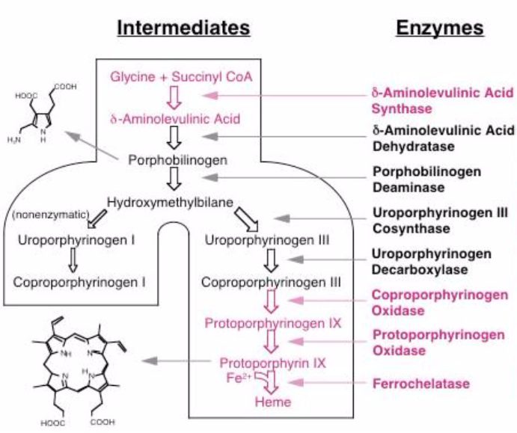

TOPIC – precisiegeneeskunde en liquid biopsy
- Beschrijf de rol van EGFR mutaties bij long kanker, met oog op precisie geneesmiddelen.
Bepaalde longkankers hebben een specifieke mutatie, namelijk de EGFR-mutatie (epidermal growth factor receptor). Dit is een gain of function-mutatie van een bepaalde groeifactorreceptor > receptor wordt hyperactief > proliferatie van cellen via MAPK/ERK-pathway. Deze receptor kan geïnhibeerd worden door Tyrosine Kinase Inhibitors, welke specifiek inwerken op deze gemuteerde cellen (geen proliferatie meer).

- Hoe kan je EGFR mutaties aantonen op long biopsie weefsel. Welk alternatieve tests heb je als een biopsie nemen niet mogelijk is?
EGFR-mutaties kunnen via CPR of NGS gevisualiseerd worden:
- CPR:
  - Mechanisme: amplificatie van bepaalde DNA-sequentie > toevoegen van gemodificeerde base (stopcodon of fluorescerend) > ordenen van klein naar groot > men krijgt een sequentie
- NGS = MPS = Deep sequencing:
  - Mechanisme: DNA retrievel > amplificatie van de DNA fragmenten > men krijgt honderden dochterstrands > toevoegen van basen (met terminale stop) + fluo > er wordt een foto getrokken > wegknippen van fluo en terminale uiteinde op base > na elke binding wordt een foto genomen > verzameling van beelden die men boven elkaar kan leggen > sequenering van genen > sequenties van alle dochterstrands worden vergeleken > men haalt hieruit 1 definitieve strand
- Indien biopsie niet mogelijk: Liquid biopsy (lijkt op NIPT):
  - Mechanisme: men haalt Cell free circulating tumor DNA uit het bloed van de patiënt > ofwel PCR ofwel NGS uitvoeren afhankelijk van de grootte van het genoom waarop getest wordt: heel het genoom (untargeted testing, NGS), een deel van het genoom (semi-targeted testing met gene panel, NGS), of bepaalde genen (dit is de enige testing die we met PCR techniek doen, 1PCR/mutatie).
  - Sensitiviteit: afhankelijk van de massa van de tumor of het aantal metastasen, en ook van het type tumor.
  - Nut: het soort mutatie bepalen, de evolutie van de tumor in het oog houden.

- Leg uit: ontstaan therapie resistentie van longtumoren onder therapie met tyrosine kinase inhibitoren. In geval van EGFR-mutatie positieve longtumor: welke typische mutatie is geassocieerd met dergelijke resistentie?

De tumor zal zichzelf proberen te beschermen tegen de TKI en een nieuwe mutatie induceren, ofwel was de resistentiemutatie er al en werd deze niet opgemerkt bij de sequencing, ofwel was de tumor/zijn metastases heterogeen met dus verschillende mutaties in bepaalde groepjes cellen.
In 50% van de gevallen bij EGFR resistente TKI therapie gaat het om de mutatie van T790M. De andere 50% is vaak door T790M samen met amplificatie van EGFR gen.

